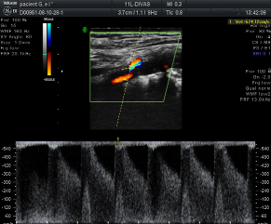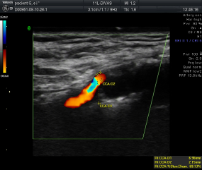
Стеноз ПВСА
Рис. 6. Стеноз ПВСА. Исследование выполнено Даминовой И.О.
Рис. 7. Стеноз ПВСА. Исследование выполнено Даминовой И.О.

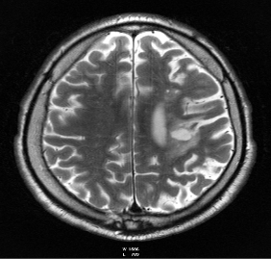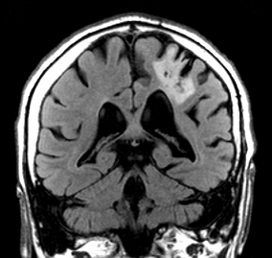
Рис. 8. Ишемический очаг в ЛСМА
Рис. 9. Ишемический очаг в ЛСМА
Момент падения кровотока по ПСМА при пережатии ПОСА
ПСМА

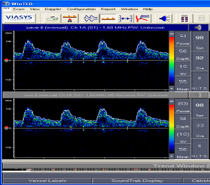
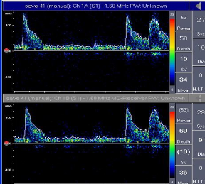

Рис. 11. Проба с пережатием ПОСА.
Рис.10. Кровоток по ПСМА на момент начала операции.

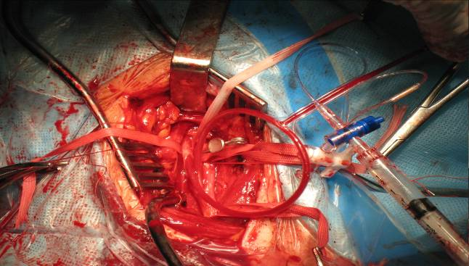
Рис. 13. Детекция МЭС.
МЭС
ПНСА
ПВСА
Временный шунт
Рис. 12. Вид операционной раны.

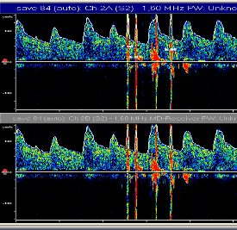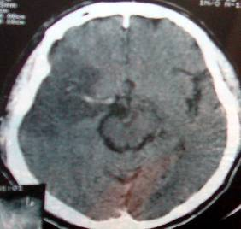
Рис. 14. Ишемический очаг в ПСМА.

